МІНЕСТЕРСТВО ОСВІТИ І НАУКИ УКРАЇНИ

Одеський національний політехнічний університет

Інститут комп’ютерних систем

Кафедра інформаційних систем

Звіт

Лабораторної роботи № 6

З предмету «Операційні системи»

**Тема: «Основи використання скриптової мови інтерпретатору оболонки**

**командного рядку»**

**Варіант 2**

Виконав:  
Студент групи АІ-201

Богачик Є. Ф.

Перевірили:  
Блажко А. А.

Дрозд М. А.

Одеса 2020

**Мета роботи:** придбання навичок автоматизації керування ОС з використанням скриптової мови інтерпретатору оболонки командного рядку.

**Вимоги до оформлення протоколу виконання лабораторної роботи**

Протокол у електронному вигляді повинен мати наступну структуру

1) титульній аркуш з назвою дисципліни, теми лабораторної роботи, групи та ПІБ виконавця;

2) аркуш із завданням до лабораторної роботи;

3) аркуші з результатами виконання пунктів завдань:

- пункт із завданням;

- скріншот частини екрану з командами ( з кольорами тексту білий фон/чорний тон);

- скріншот частини екрану з результатом виконання команди;

4) аркуш з висновками:

- опис середовища, у якому виконувалась робота ( встановлена OC Linux, віртуальна машина, віддалений Linux-сервер);

- перелік завдань, які були найскладнішими.

**Завдання 2.1**

**1)** В своєму домашньому каталозі на віддаленому Linux-сервері підготуйте файли

наступних типів, більшість з яких вже було створено у попередніх лабораторних роботах:

− текстовий пустий файл;

− текстовий файл;

− текстовий html-файл;

− бінарний pdf-файл

− спеціальний текстовий doc-файл;

− текстовий скриптовий файл;

− каталог.

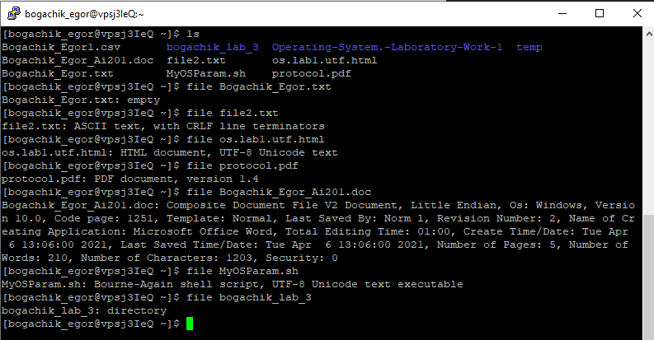

**2)** Для кожного з вказаних файлів отримайте дескриптори файлів.

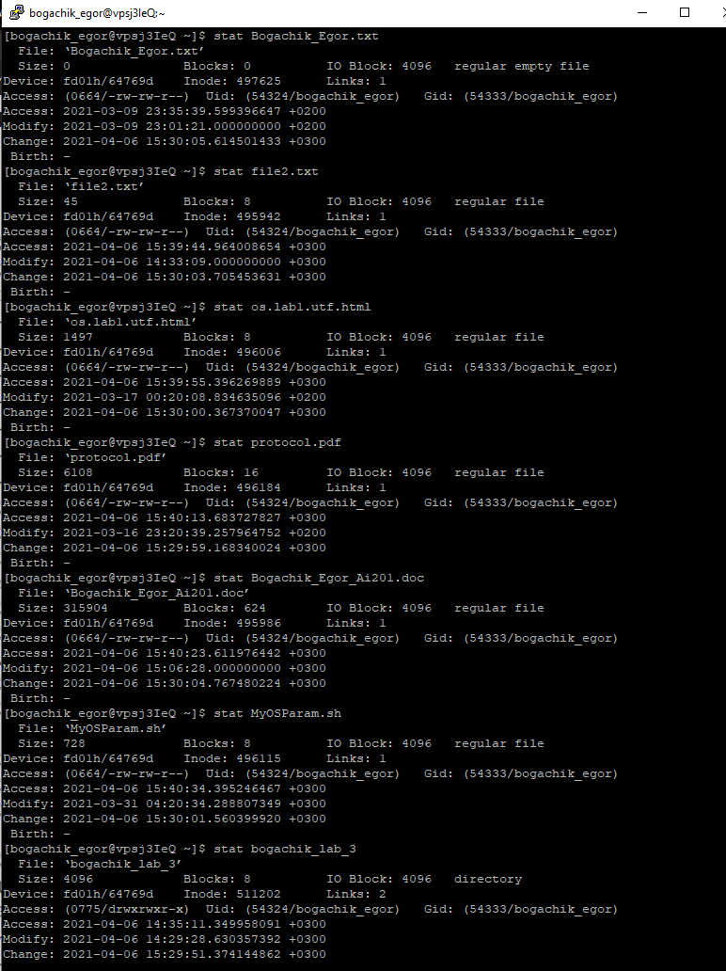

**3)** Отримайте значення inode для всіх файлів вашого домашнього каталогу

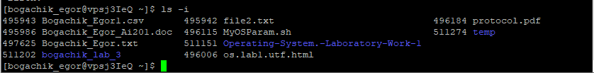

**4)** Для одного з текстових файлів створіть два файли жорстких зв`язки з назвами hard_link_1, hard_link_2

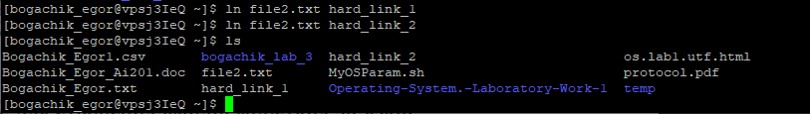

**5)** Отримайте значення inode для створених файлів жорстких зв`язків

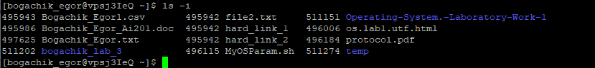

**6)** Для одного з файлів жорсткого зв`язку створіть файл символічного зв`язку з назвою sym_link_1





**7)** Отримайте значення inode для створеного файлу символічного зв`язку

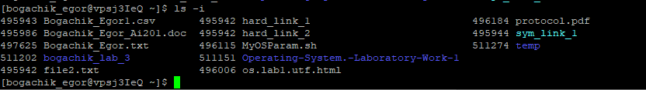

**8)** Видаліть файл жорсткого зв`язку, для якого був створений файл символічного зв`язку

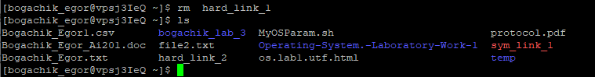

**9)** Отримайте значення inode для створеного файлу символічного зв`язку

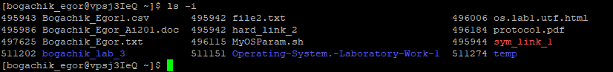

**10)** Повторно створіть файл жорсткого зв`язку

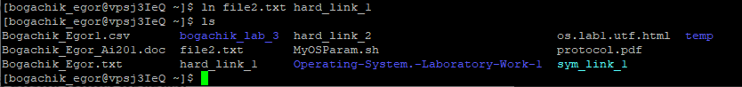

**11)** Перегляньте права доступу до створених файлів жорстких та символічного зв`язку

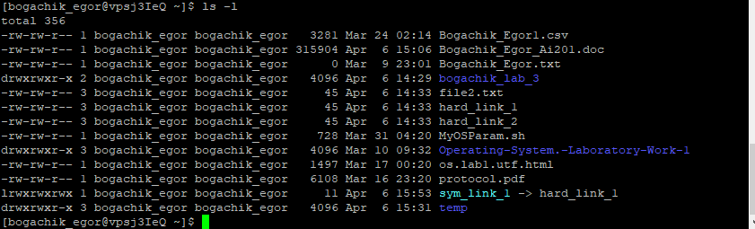

**12)** Надайте символьні права доступу до файлу, назва якого співпадає з вашим

прізвищем латиницею, та перевірте обмеження прав доступу, виконавши відповідні команди роботи з файлами:

− варіант взяти з колонки «Права доступу 1» таблиці 5;

− вказано лише права, які необхідно встановити та не вказано права, які необхідно зняти;

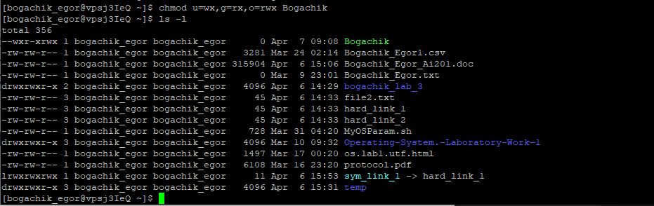

**13)** Надайте числові десяткові права доступу до файлу, назва якого співпадає з вашим прізвищем латиницею, та перевірте обмеження прав доступу, виконавши відповідні команди роботи з файлами:

− варіант взяти з колонки «Права доступу 2» таблиці 5;

− вказано лише права, які необхідно встановити та не вказано права, які необхідно зняти;

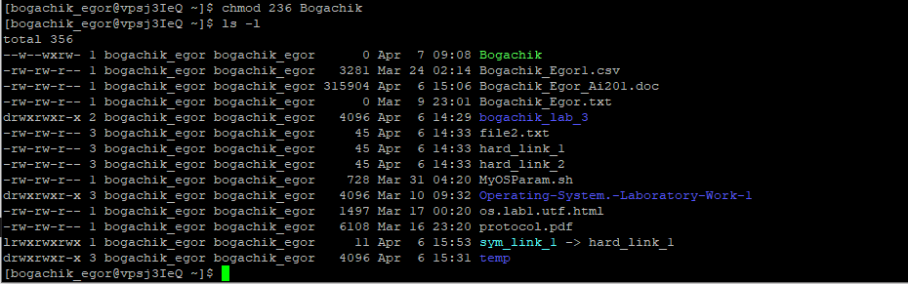

**14)** Створіть новий каталог з декількома текстовими файлами та зробіть з нього «темний» каталог. Вказано лише права, які необхідно встановити та не вказано права, які необхідно зняти.



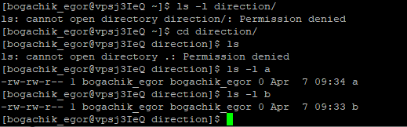

**Висновок:** в ходіроботи ми придбали навичок автоматизації керування ОС з використанням скриптової мови інтерпретатору оболонки командного рядку.